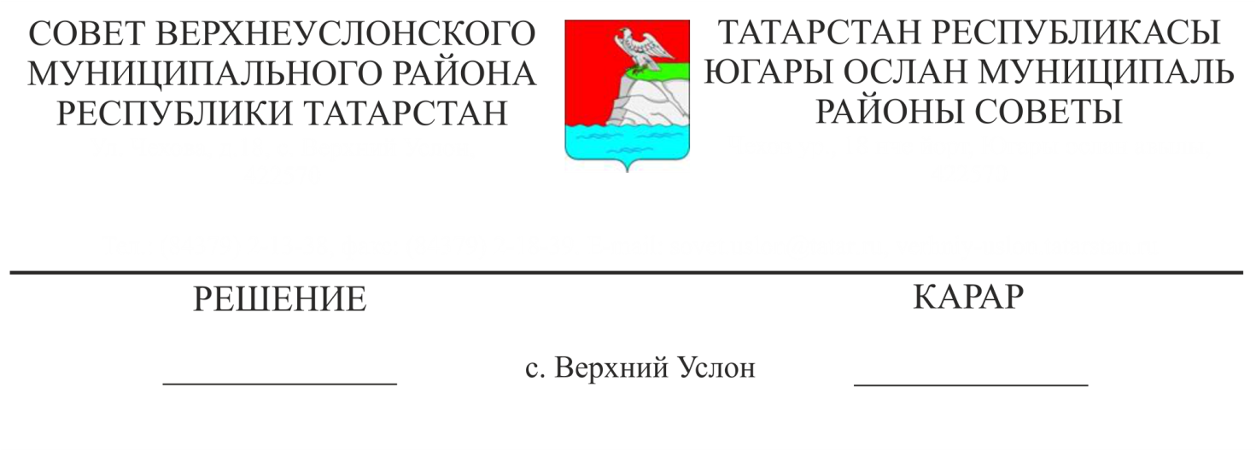
325
28.12.2017 № 29-25 325
О соблюдении прав и свобод человека и гражданина на территории Верхнеуслонского муниципального района в 2017 году

Заслушав и обсудив информацию общественного помощника Уполномоченного по правам человека в Республике Татарстан в Верхнеуслонском муниципальном районе Т.В. Наумовой о соблюдении прав и свобод человека и гражданина на территории Верхнеуслонского муниципального района в 2017 году,

Совет

Верхнеуслонского муниципального района

решил:
1. Информацию о соблюдении прав и свобод человека и гражданина на территории Верхнеуслонского муниципального района в 2017 году принять к сведению.
2. Рекомендовать органам местного самоуправления Верхнеуслонского муниципального района оказывать содействие общественному помощнику Уполномоченного по правам человека в Республике Татарстан в Верхнеуслонском муниципальном районе в осуществлении его полномочий.
3. Разместить настоящее решение на официальном сайте Верхнеуслонского муниципального района.

Заместитель председателя Совета,
Заместитель Главы
Верхнеуслонского
муниципального района С.В Осянин

